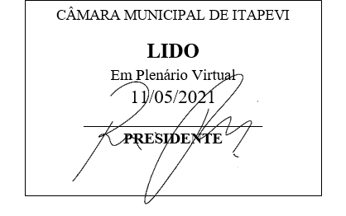
INDICAÇÃO nº 1191/2021
Súmula: Solicita providências do Executivo junto a Secretaria de Infraestrutura e Serviços Urbanos – Sr. Marcos de Oliveira Anjos, para que realize a operação Tapa Buraco na Rua Benvinda de Araújo, altura do n°1311 – Jardim Rosemary, neste município.
INDICO à Mesa, na forma regimental vigente, que seja oficiado ao Excelentíssimo Igor Soares Prefeito Municipal, junto a Secretaria de Infraestrutura e Serviços Urbanos, para que realize a operação Tapa Buraco na Rua Benvinda de Araújo, altura do n°1311 – Jardim Rosemary, neste município.
JUSTIFICATIVA
Senhor Presidente,
Senhores Vereadores,
Senhoras Vereadoras.
Em visita ao bairro, moradores da rua em questão estão reclamando do buraco supracitado. Segundo os mesmos, devido a profundidade do buraco, constantemente veículos são danificados, principalmente no período noturno onde a visibilidade é menor, gerando prejuízos financeiros aos motoristas.
Sem mais para o momento solicito uma atenção especial desta competente secretaria para solução do problema citado.

Sala das Sessões Benvindo Moreira Nery, 03 de maio de 2021.

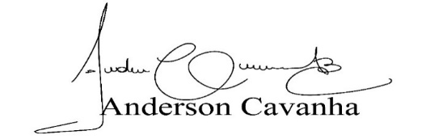
(Bruxão Cavanha – PL)
Vereador

